**TRƯỜNG ĐẠI HỌC PHENIKAA**

**KHOA CÔNG NGHỆ THÔNG TIN**

|  |
| --- |
|  |

**BÀI TẬP LỚN**

**HỌC PHẦN: TRỰC QUAN HÓA DỮ LIỆU**

**Đề tài: Phân tích dữ liệu về pokemon**

**Lớp: Trực quan hóa dữ liệu-1-3-23 (N05)**

|  |  |
| --- | --- |
| **Sinh Viên:** | Bùi Thị Anh Đào – 21012864 |
| **Giảng viên hướng dẫn:** | TS. Lương Văn Thiện |

**Hà Nội, tháng 6/2024**

**MỤC LỤC**

Giới thiệu 1

1 Khám phá Dataset về Pokemon 1

2 Phân tích và trực quan hóa các thông tin của Pokemon sử dụng Matplotlib và Seaborn 4

2.1 Sự phân bố của tổng các chỉ số (TOTAL) 5

2.2 Sự phân bố Pokemon theo các hệ 5

2.3 Phân tích các chỉ số chiến đấu 6

2.4 So sánh sự phân bố các thế hệ Pokemon 7

2.5 So sánh sự phân bố giữa Pokemon legend và non-legend 8

3 Dự đoán Pokemon huyền thoại dựa trên các chỉ số chiến đấu, sử dụng các mô hình: Gradient Boosting, Random Forest, KNN, SVM, Logistic Regression, Neural Network. 8

3.1 Huấn luyện mô hình và đánh giá 9

3.2 Ví dụ sử dụng mô hình để dự đoán một Pokemon có phải là legendary hay không 10

4 Xác định những loại hình thức tiến hóa sẽ có dựa trên các hình thức tiền tiến hóa. 11

4.1 Số lượng Pokemon theo trạng thái tiến hóa 11

4.2 Giới thiệu Dataset 2: tổng hợp hình ảnh của các pokemon 12

4.3 Xác định xem Pokemon có hình thức tiến hóa nào không 12

5 Kết luận 15

Mã nguồn dự án 16

# 

# Giới thiệu

Mục tiêu của Notebook là phân tích và trực quan hóa các trường thông tin của Pokemon. Dự đoán Pokemon huyền thoại dựa trên các chỉ số chiến đấu. Xác định những loại hình thức tiến hóa sẽ có dựa trên các hình thức tiền tiến hóa. (Ví dụ: từ Pichu dự đoán cho Pikachu, từ Pikachu dự đoán cho Raichu).

Nội dung Notebook bao gồm 5 phần:

1. Tìm hiểu Dataset về Pokemon.

2. Phân tích và trực quan hóa thông tin của Pokemon.

3. Dự đoán Pokemon huyền thoại dựa trên các chỉ số chiến đấu.

4. Xác định những loại hình thức tiến hóa sẽ có dựa trên các hình thức tiền tiến hóa.

5. Kết luận.

# 1 Khám phá Dataset về Pokemon

Dataset là một Bảng dữ liệu csv, chứa thông tin về những Pokemon được xây dựng là những đối tượng trong game. Bảng bao gồm 15 cột, tương ứng với 15 thuộc tính:

* **ID**: ID cho mỗi Pokemon
* **NAME**: Tên của từng Pokemon
* **TYPE1**: Mỗi Pokemon có ít nhất một hệ/kiểu, xác định điểm mạnh/yếu của Pokemon khi chiến đấu
* **TYPE2**: Một số Pokemon là hệ kép và có hệ/kiểu thứ 2
* **PRE.EVO**: Tiền tiến hóa, hình thức của Pokemon hiện tại **TRƯỚC** khi tiến hóa (có thể có hoặc không)
* **POST.EVO**: Hậu tiến hóa, hình thức của Pokemon hiện tại **SAU** khi tiến hóa (có thể có hoặc không)
* **GENERATION**: Thế hệ của Pokemon khi được giới thiệu
* **TOTAL**: Tổng của tất cả các chỉ số chiến đấu của Pokemon tương ứng
* **HP**: Điểm sức khỏe, xác định mức độ sát thương mà mỗi Pokemon có thể chịu được trước khi ngất xỉu.
* **ATTACK**: Sức mạnh cơ bản của các đòn đánh thường (ví dụ: cào, đấm)
* **DEFENSE**: Phòng thủ, khả năng chống chịu cơ bản trước các đòn đánh thường
* **SP.ATK**: (Special attack - đòn tấn công đặc biệt), sức mạnh cơ bản từ một đòn tấn công đặc biệt (ví dụ: phun lửa, té nước)
* **SP.DEF**: Khả năng chống chịu cơ bản trước một đòn tấn công đặc biệt
* **SPEED**: Tốc độ cơ bản của mỗi Pokemon
* **LEGENDARY**: Xác định xem Pokemon có phải là Pokemon huyền thoại hay không

Dữ liệu này được tham khảo từ Dataset *‘Pokemon with stats’* trên Kaggle và chỉnh sửa dựa theo trang **pokemondb.net**, bao gồm 720 dòng tương ứng với từng Pokemon.

Data custom được sử dụng trong notebook: <https://www.kaggle.com/datasets/anhhdaoo/720-csv-pokemon-and-images/data>

Data tham khảo (Pokemon with stats): <https://www.kaggle.com/datasets/abcsds/pokemon/data>

Chi tiết xem các thống kê dưới đây:

|  |
| --- |
| # hiển thị dataset |

ID NAME TYPE1 TYPE2 PRE.EVO POST.EVO GENERATION \  
0 1 bulbasaur grass poison NaN ivysaur 1   
1 2 ivysaur grass poison bulbasaur venusaur 1   
2 3 venusaur grass poison ivysaur NaN 1   
3 4 charmander fire NaN NaN charmeleon 1   
4 5 charmeleon fire NaN charmander charizard 1   
.. ... ... ... ... ... ... ...   
715 716 xerneas fairy NaN NaN NaN 6   
716 717 yveltal dark flying NaN NaN 6   
717 718 zygarde dragon ground NaN NaN 6   
718 719 diancie rock fairy NaN NaN 6   
719 720 hoopa psychic ghost NaN NaN 6   
  
 TOTAL HP ATTACK DEFENSE SP.ATK SP.DEF SPEED LEGENDARY   
0 318 45 49 49 65 65 45 False   
1 405 60 62 63 80 80 60 False   
2 525 80 82 83 100 100 80 False   
3 309 39 52 43 60 50 65 False   
4 405 58 64 58 80 65 80 False   
.. ... ... ... ... ... ... ... ...   
715 680 126 131 95 131 98 99 True   
716 680 126 131 95 131 98 99 True   
717 600 108 100 121 81 95 95 True   
718 600 50 100 150 100 150 50 True   
719 600 80 110 60 150 130 70 True   
  
[720 rows x 15 columns]

|  |
| --- |
| # thông tin cơ bản |

<class 'pandas.core.frame.DataFrame'>  
RangeIndex: 720 entries, 0 to 719  
Data columns (total 15 columns):  
 # Column Non-Null Count Dtype   
--- ------ -------------- -----   
 0 ID 720 non-null int64   
 1 NAME 720 non-null object  
 2 TYPE1 720 non-null object  
 3 TYPE2 348 non-null object  
 4 PRE.EVO 352 non-null object  
 5 POST.EVO 337 non-null object  
 6 GENERATION 720 non-null int64   
 7 TOTAL 720 non-null int64   
 8 HP 720 non-null int64   
 9 ATTACK 720 non-null int64   
 10 DEFENSE 720 non-null int64   
 11 SP.ATK 720 non-null int64   
 12 SP.DEF 720 non-null int64   
 13 SPEED 720 non-null int64   
 14 LEGENDARY 720 non-null bool   
dtypes: bool(1), int64(9), object(5)  
memory usage: 79.6+ KB

|  |
| --- |
| # các chỉ số thống kê cơ bản |

ID GENERATION TOTAL HP ATTACK DEFENSE \  
count 720.000000 720.000000 720.000000 720.000000 720.000000 720.000000   
mean 360.500000 3.319444 417.693056 68.363889 75.076389 70.629167   
std 207.990384 1.668045 109.529384 25.862605 29.061414 29.157240   
min 1.000000 1.000000 180.000000 1.000000 5.000000 5.000000   
25% 180.750000 2.000000 320.000000 50.000000 53.750000 50.000000   
50% 360.500000 3.000000 423.500000 65.000000 74.500000 65.000000   
75% 540.250000 5.000000 498.250000 80.000000 95.000000 85.000000   
max 720.000000 6.000000 720.000000 255.000000 165.000000 230.000000   
  
 SP.ATK SP.DEF SPEED   
count 720.000000 720.000000 720.000000   
mean 68.763889 69.151389 65.708333   
std 28.828491 26.906847 27.296414   
min 10.000000 20.000000 5.000000   
25% 45.000000 50.000000 45.000000   
50% 65.000000 65.000000 65.000000   
75% 90.000000 85.000000 85.000000   
max 154.000000 230.000000 160.000000

Trong đó:

* **count**: số lượng giá trị hợp lệ trong mỗi cột (giá trị thiếu hoặc không hợp lệ thường được thay bằng NaN)
* **mean**: trung bình cộng của các giá trị hợp lệ trong mỗi cột
* **std**: độ lệch chuẩn của các giá trị hợp lệ trong mỗi cột
* **min**: giá trị nhỏ nhất trong mỗi cột
* **25%**: giá trị phần tư thứ nhất (Q1) trong mỗi cột
* **50%**: giá trị trung vị (median) trong mỗi cột
* **75%**: giá trị phần tư thứ ba (Q3) trong mỗi cột
* **max**: giá trị lớn nhất trong mỗi cột

# 2 Phân tích và trực quan hóa các thông tin của Pokemon sử dụng Matplotlib và Seaborn

## 

## 2.1 Sự phân bố của tổng các chỉ số (TOTAL)

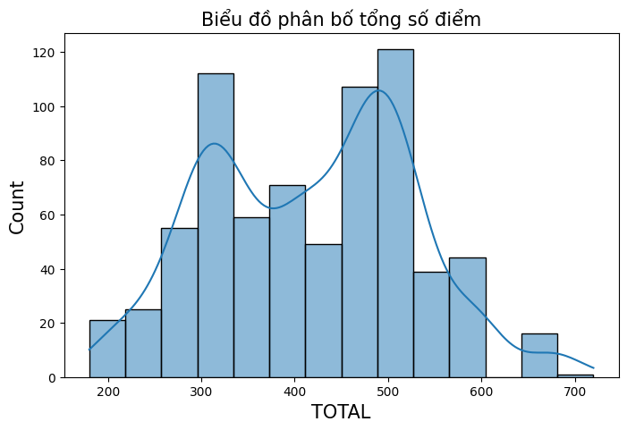

Tổng TOTAL các chỉ số của Pokemon chủ yếu xấp xỉ ngưỡng 300 và 500

## 2.2 Sự phân bố Pokemon theo các hệ

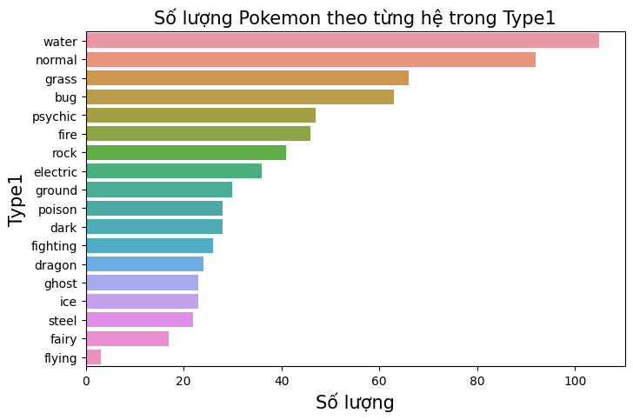

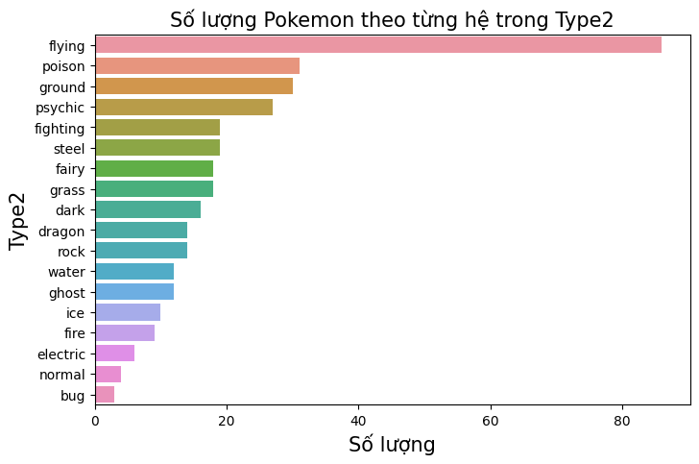

* TYPE1 có tổng cộng 18 hệ, các Pokemon phân bố nhiều ở các hệ water, normal và grass, trong khi đó sự phân bố ở các hệ flying, fairy thấp hơn hẳn.
* TYPE2 cũng có 18 hệ khác nhau, tuy nhiên do không phải Pokemon nào cũng là hệ kép, nên số lượng Pokemon có hệ thứ 2 ít hơn so với tổng số Pokemon có trong bảng. Các cột trong biểu đồ TYPE2 cũng vì vậy mà ngắn hơn so với trong biểu đồ TYPE1.
* Trong TYPE2, các Pokemon hệ flying chiếm số lượng nhiều nhất (trái ngược với trong biểu đồ TYPE1 với số lượng flying thấp nhất), và số lượng Pokemon có hệ bug trong TYPE2 là ít nhất.

## 2.3 Phân tích các chỉ số chiến đấu

* Nhận thấy, các chỉ số chiến đấu đều giao động trong khoảng từ 5 đến 150, và có giá trị trung bình là khoảng 70.
* Các giá trị ngoại lai lớn ở mỗi chỉ số thường nằm ở những Pokemon có một số chỉ số khác thấp hơn rất nhiều và ngược lại. (ví dụ: Pokemon **chansey** có chỉ số HP rất cao, lên tới 250, tuy nhiên các chỉ số ATTACK, DEFENSE lại rất thấp là 5, SP.ATK là 35, SP.DEF là 105 và SPEED là 50).

## 2.4 So sánh sự phân bố các thế hệ Pokemon

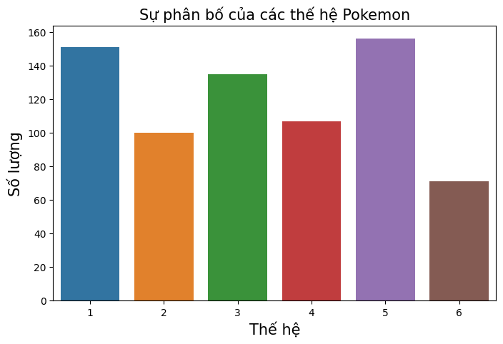

* Các Pokemon thế hệ 5 và thế hệ 1 chiếm số lượng đông đảo.
* Khi mới ra mắt các tựa game Pokemon, thế hệ Pokemon đầu tiên được tạo ra với số lượng lớn là tất yếu, sau đó giảm dần ở thế hệ 2 và tăng mạnh ở thế hệ thứ 3...
* Thế hệ thứ 5 có số lượng Pokemon nhiều nhất, chứng tỏ nhà sản xuất đã tập trung vào việc tạo ra các Pokemon ở thế hệ này và chúng có những đặc điểm phát triển hơn hẳn các thế hệ trước, và chúng thực sự được ưa chuộng.

## 2.5 So sánh sự phân bố giữa Pokemon legend và non-legend

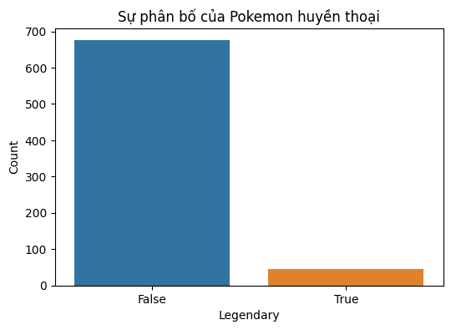

Pokemon huyền thoại: 45  
Pokemon thường: 675  
Tổng số Pokemon: 720  
Tỉ lệ Pokemon huyền thoại: 6.25 %  
Tỉ lệ Pokemon thường: 93.75 %

**Pokemon legendary** thường là những Pokemon hiếm và có những chỉ số chiến đấu ưu tú. Đặc biệt, chúng là độc nhất vô nhị do không có bất kì hình thức tiền tiến hóa hay hậu tiến hóa nào. Cũng chính vì vậy mà số lượng Pokemon legendary được giới thiệu trong mỗi thế hệ là rất ít, tỉ lệ chênh lệch giữa Pokemon legendary và non-legendary cũng rất lớn.

# 3 Dự đoán Pokemon huyền thoại dựa trên các chỉ số chiến đấu, sử dụng các mô hình: Gradient Boosting, Random Forest, KNN, SVM, Logistic Regression, Neural Network.

* Gradient Boosting Classifier: xây dựng mô hình dự đoán bằng cách kết hợp nhiều cây quyết định nhỏ (weak learners), và tối ưu hóa mô hình bằng cách lặp lại việc thêm cây quyết định mới, mỗi cây học từ lỗi của cây trước đó bằng cách sử dụng gradient descent.
* RandomForestClassifier: tạo ra một rừng các cây quyết định ngẫu nhiên từ các tập con khác nhau của tập huấn luyện. Mỗi cây quyết định sẽ dự đoán kết quả, và Random Forest sẽ lấy kết quả dự đoán trung bình hoặc đa số phiếu để đưa ra dự đoán cuối cùng.
* K-Nearest Neighbors (KNN): xác định nhãn của một điểm dữ liệu mới dựa trên nhãn của k điểm dữ liệu gần nhất trong không gian đặc trưng. Khoảng cách thường được tính bằng khoảng cách Euclidean. KNN không có giai đoạn huấn luyện thực sự, mà chỉ lưu lại toàn bộ dữ liệu huấn luyện và tìm kiếm điểm gần nhất khi có yêu cầu dự đoán.
* Support Vector Machine (SVM): tìm một siêu phẳng tốt nhất để phân chia các điểm dữ liệu của hai lớp trong không gian đặc trưng. Nó tối ưu hóa lề giữa các điểm dữ liệu gần nhất của hai lớp (các vector hỗ trợ) và siêu phẳng. Có thể mở rộng SVM để xử lý các bài toán không tuyến tính bằng cách sử dụng các hạt nhân (kernel).
* Logistic Regression (Hồi quy Logistic): sử dụng hàm logistic (sigmoid) để ước lượng xác suất của biến phụ thuộc. Nó tính toán trọng số cho các đặc trưng đầu vào và áp dụng một hàm sigmoid để chuyển đổi các giá trị này thành xác suất trong khoảng từ 0 đến 1. Dựa trên ngưỡng (thường là 0.5), mô hình sẽ phân loại đầu vào thành một trong hai nhãn.
* Neural Network (Mạng nơ-ron): bao gồm các lớp nơ-ron (neurons) kết nối với nhau. Mỗi nơ-ron thực hiện các phép tính số học đơn giản và kích hoạt một hàm phi tuyến. Mạng nơ-ron học bằng cách điều chỉnh trọng số của các kết nối dựa trên lỗi giữa dự đoán và giá trị thực tế, thông qua một quá trình gọi là backpropagation và gradient descent.

## 3.1 Huấn luyện mô hình và đánh giá

Bảng kết quả sau khi huấn luyện các mô hình dự đoán Pokemon huyền thoại với dữ liệu huấn luyện là các chỉ số chiến đấu của pokemon.

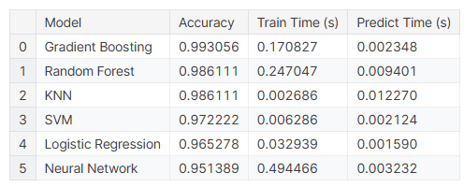

* Có thể thấy tỉ lệ chính xác của các mô hình huấn luyện là rất cao, lên đến hơn 99%, điều này là do số lượng pokemon huyền thoại (legenadary) trong dataset chiếm số lượng rất nhỏ so với tổng số (tổng số pokemon trong dataset là 720).
* Như đã tìm hiểu ở trên, pokemon huyền thoại ngoài những chỉ số chiến đấu ưu việt còn có một đặc tính là không có hình thức tiến hóa (kể cả tiền tiến hóa hay hậu tiền hóa), chúng không tiến hóa thành loài pokemon khác cũng như không được tiến hóa từ bất kì pokemon nào.
* Trong dữ liệu huấn luyện của các mô hình bên trên mới chỉ xét các chỉ số chiến đấu và thế hệ, chưa xét đến yếu tố tiến hóa, cũng chính vì vậy mà cho dù với 99% tỉ lệ chính xác, thì khi dự đoán một pokemon mới có phải là một legendary hay không cũng sẽ có khả năng sai lệch.
* Với vấn đề này thì mô hình sẽ được tối ưu hơn trong tương lai, để có thể đưa ra dự đoán chính xác hơn cũng như được huấn luyện trên tập dữ liệu đủ lớn.

## 3.2 Ví dụ sử dụng mô hình để dự đoán một Pokemon có phải là legendary hay không

Kết quả sau khi sử dụng các mô hình dự đoán với các thông số của các pokemon mới:

Pokemon 1:  
 Gradient Boosting: True  
 Random Forest: True  
 KNN: True  
 SVM: False  
 Logistic Regression: False  
 Neural Network: False  
  
 Pokemon 'articuno' đã tồn tại trong dataset và có legendary status: True  
  
Pokemon 2:  
 Gradient Boosting: True  
 Random Forest: True  
 KNN: True  
 SVM: True  
 Logistic Regression: False  
 Neural Network: True  
  
 Pokemon nằm ngoài dataset  
  
Pokemon 3:  
 Gradient Boosting: False  
 Random Forest: False  
 KNN: False  
 SVM: False  
 Logistic Regression: False  
 Neural Network: False  
  
 Pokemon nằm ngoài dataset

Với các pokemon được đánh giá là nằm ngoài dataset, chưa thể chắc chắn rằng đó có phải là một pokemon huyền thoại hay không.

Tuy nhiên với pokemon thứ nhất, có trong dataset và là một pokemon legendary, thì có 3 mô hình đã dự đoán đúng, 3 mô hình còn lại dự đoán chưa được chính xác, lý do cho việc có mô hình dự đoán sai đã được nêu ở phần trên.

# 4 Xác định những loại hình thức tiến hóa sẽ có dựa trên các hình thức tiền tiến hóa.

## 4.1 Số lượng Pokemon theo trạng thái tiến hóa

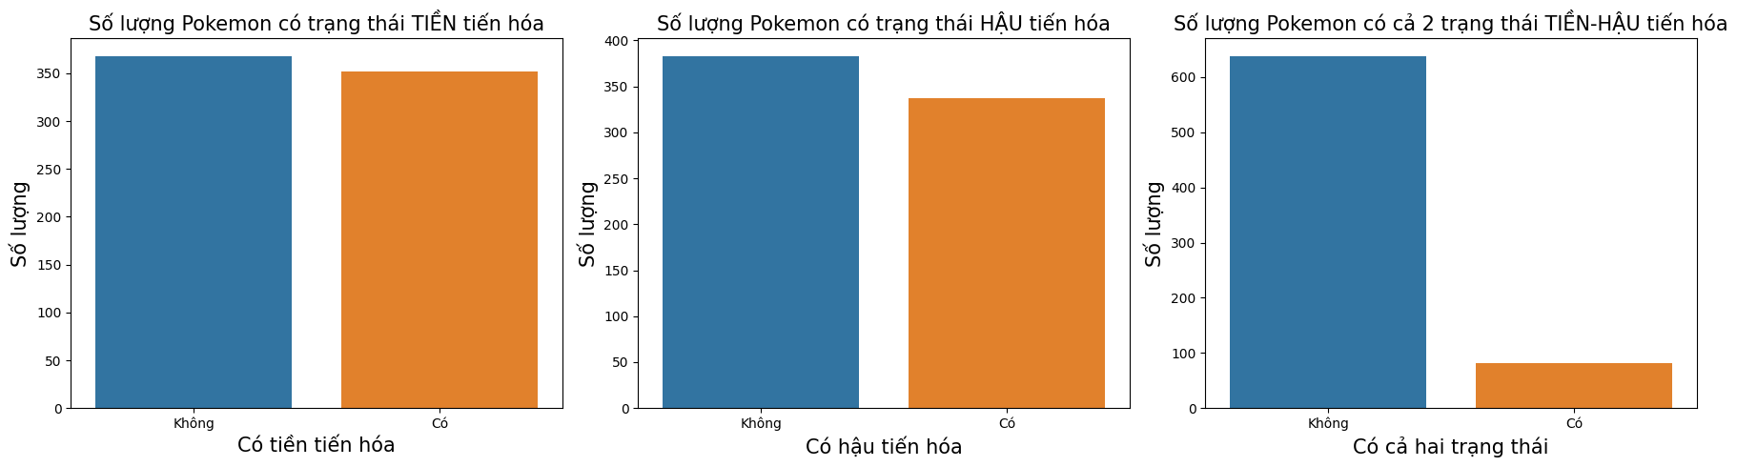

* Có khoảng 350/720 Pokemon là có trạng thái tiền tiến hóa.
* Khoảng 340/720 Pokemon là có trạng thái hậu tiến hóa.
* Khoảng 90/720 Pokemon có cả 2 trạng thái tiền-hậu tiến hóa.
* Với những pokemon có trạng thái tiến hóa (ở bất kỳ dạng nào: tiền, hậu, hoặc cả 2), ta có thể kết luận chắc chắn rằng chúng không phải là một Pokemon huyền thoại.

## 4.2 Giới thiệu Dataset 2: tổng hợp hình ảnh của các pokemon

Dữ liệu này chứa hơn 800 bức ảnh Pokemon, được lấy từ Dataset *‘Pokemon and image’* trên Kaggle và sẽ được sử dụng trong phần này để vẽ biểu đồ tiến hóa cho các pokemon.

Data source: <https://www.kaggle.com/datasets/vishalsubbiah/pokemon-images-and-types/data>

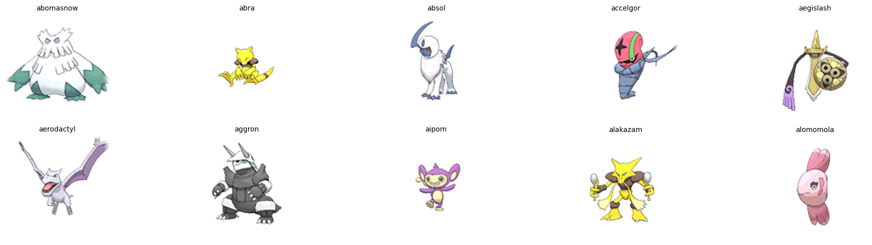

Đây là hình ảnh của 10 pokemon đầu tiên trong dataset có tên được sắp xếp theo bảng chữ cái.

## 4.3 Xác định xem Pokemon có hình thức tiến hóa nào không

Dưới đây là thông tin và biểu đồ tiến hóa của một pokemon được xét trong dataset, thu được bằng cách xây dựng thuật toán tìm kiếm và vẽ biểu đồ:

Thông tin của Pokemon:  
ID 25  
NAME pikachu  
TYPE1 electric  
TYPE2 NaN  
PRE.EVO NaN  
POST.EVO raichu  
GENERATION 1  
TOTAL 320  
HP 35  
ATTACK 55  
DEFENSE 40  
SP.ATK 50  
SP.DEF 50  
SPEED 90  
LEGENDARY False  
Name: 24, dtype: object

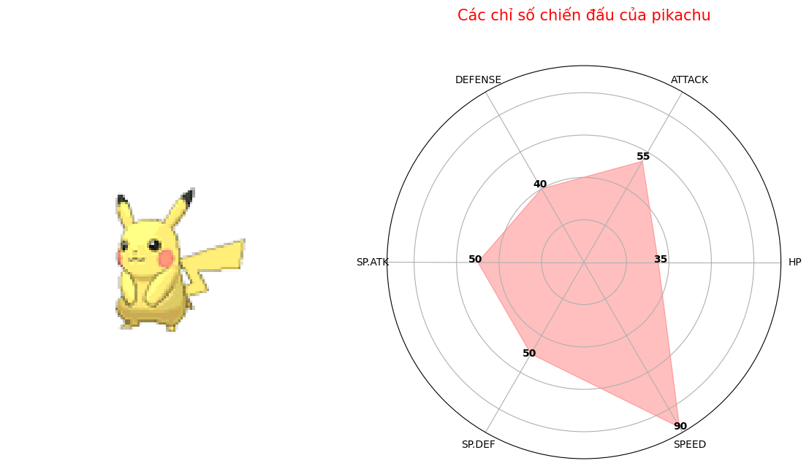

Evolution chart của Pokemon:



* Việc có thể tìm kiếm pokemon theo tên hoặc id sẽ giải quyết được vấn đề rằng khi chúng ta muốn xem thông tin của một pokemon nào đó mà không nhớ rõ tên hoặc đơn giản là muốn xem thông tin của pokemon bất kì.
* Dựa trên việc vẽ radar chart và biểu đồ tiến hóa, ta có thể thấy được các chỉ số chiến đấu và trạng thái tiến hóa của pokemon một cách trực quan bằng hình ảnh/biểu đồ mà không cần phải tìm đọc trong dataset.
* Với biểu đồ tiến hóa (evolution chart), có thể dễ dàng biết được pokemon hiện tại có hình thức tiến hóa nào hay không, nếu có thì hình thức tiến hóa của chúng là gì, trở thành pokemon nào và có hình dạng như thế nào. Tất cả chúng đều được thể hiện trong biểu đồ tiến hóa, bởi vì không phải pokemon nào cũng có cả 2 hình thức là tiền tiến hóa và hậu tiến hóa, có những pokemon chỉ có một trong hai trạng thái, có những pokemon không có trạng thái tiến hóa nào (ví dụ như pokemon legendary). Tất nhiên, không phải cứ không có trạng thái tiến hóa thì đều là pokemon legendary, nó cần nhiều yếu tố để xem xét hơn như đã chỉ ra ở mục 3: dự đoán pokemon huyền thoại.

=> Có thể áp dụng phương pháp này để xây dựng một ứng dụng đơn giản để hiển thị thông tin cũng như vẽ các biểu đồ cho pokemon.

Tham khảo demo ứng dụng tại: <https://github.com/AnhhDaoo/Pokemon_Virtualize/blob/main/src/infor_evoChart.py>

# 5 Kết luận

**Với các công việc đã thực hiện trong Notebook:**

1. Tìm hiểu Dataset về Pokemon.
2. Phân tích và trực quan hóa thông tin của Pokemon.
3. Dự đoán Pokemon huyền thoại dựa trên các chỉ số chiến đấu.
4. Xác định những loại hình thức tiến hóa sẽ có dựa trên các hình thức tiền tiến hóa.

**Có thể đưa ra kết luận:**

* Các bước này không chỉ giúp hiểu sâu hơn về dữ liệu Pokemon, mà còn áp dụng các kỹ thuật phân tích dữ liệu và học máy để đưa ra các dự đoán và phân tích có giá trị. Điều này có thể giúp trong việc nghiên cứu, phát triển các sản phẩm game hoặc đơn giản là tăng thêm hiểu biết về thế giới Pokemon.
* Với độ chính xác cao (lên tới 99%) của các mô hình trong việc dự đoán Pokemon huyền thoại, có thể kết luận rằng các chỉ số chiến đấu có thể xác định khách quan liệu một Pokemon có phải là huyền thoại hay không. Tuy nhiên các mô hình này vẫn chưa được huấn luyện với một thành phần khác là trạng thái tiến hóa (thành phần này vẫn chưa được thêm vào dataset dưới dạng số nên chưa thêm được vào các mô hình dự đoán), và số lượng pokemon huyền thoại trong dataset được huấn luyện là rất ít. Để khắc phục vấn đề này cũng như cải thiện hiệu suất mô hình sao cho đúng với các đặc tính của pokemon huyền thoại, dataset cần được mở rộng hơn và thuật toán huấn luyện cần được cải thiện thêm trong tương lai.
* Việc vẽ ra biểu đồ thể hiện các chỉ số và in ra thông tin của pokemon giúp người chơi game có thể lên kế hoạch chiến lược và tối ưu hóa đội hình chiến đấu dựa trên chỉ số và loại pokemon. Ngoài ra, người chơi còn có thể sử dụng các thông tin về biểu đồ tiến hóa để phục vụ cho việc sưu tầm hoặc huấn luyện pokemon.

# Mã nguồn dự án

Written by: Bùi Thị Anh Đào – 21012864

Link notebook: <https://www.kaggle.com/code/anhhdaoo/pokemon-virtualize/notebook>

Link dataset tổng hợp: <https://www.kaggle.com/datasets/anhhdaoo/720-csv-pokemon-and-images/data>

Full project: <https://github.com/AnhhDaoo/Pokemon_Virtualize>